Pozdravljeni učenci, ki obiskujete LIKOVNO SNOVANJE 1!
Prilagam vam dva vaša izdelka. Pohvalim tudi vse učence, ki ste nalogo uspešno opravili.
Sporočam vam, da bomo zaključili ocene pri LS1 v petek, 8. maja 2020, saj smo imeli letošnje leto večkrat blok ure in smo pri koncu likovnega snovanja v letošnjem šolskem letu.
Če morda še kdo ni oddal svojega izdelka, mora to nemudoma storiti, saj ste pri LS1 sami odlični ustvarjalci in vas pohvalim za celoletno ustvarjanje!
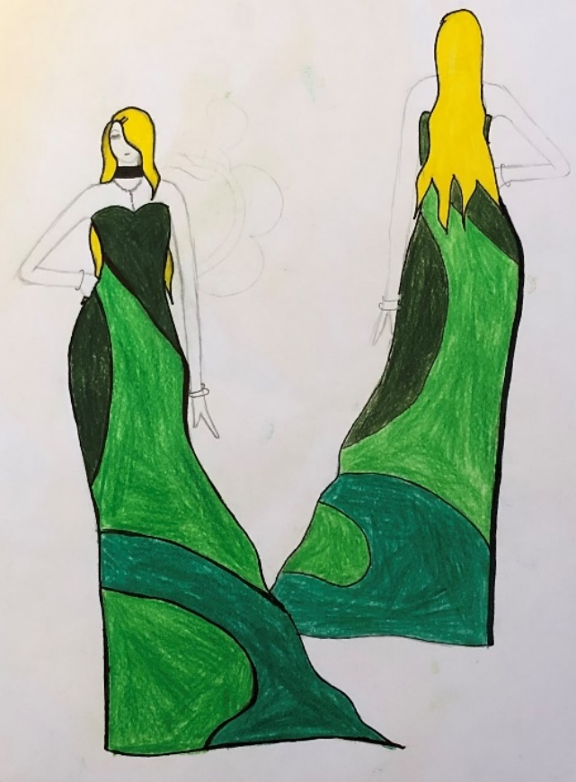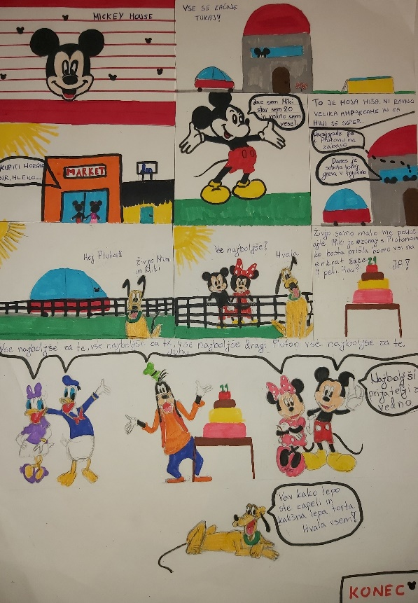
Uma: modna skica Iris: strip

Vaša zadnja naloga: Pisana,tiskana pisava in risba – kaligrafija/inicialka/tipografija

- PETEK, 24. 4. 2020 (BLOK URA): Na spletni strani vpiši i-učbeniki (sio) in najdi UČBENIK ZA LIKOVNO UMETNOST ZA 9. RAZRED. Odpri ga in pojdi na stran 110. Preberi besedilo o PISAVI. Pojdi na stran 113 in preberi o KALIGRAFIJI in INICIALKAH. Pojdi na stran 114 in preberi o TIPOGRAFIJI.
NALOGA 1: NA STRANI 118 IMAŠ ORODJE ZA RISANJE IN NAREDI 6. NALOGO.
NALOGA 2: izvirno NARIŠI INICIALKO TVOJEGA IMENA na list papirja (TVOJO ZAČETNICO).

- PETEK, 8. 5. 2020 (ZADNJA URA): Izdelke mi lahko pošlješ (ni pa nujno). Obvezno pa moraš imeti oddane izdelke prejšnje naloge (moda ali strip).

